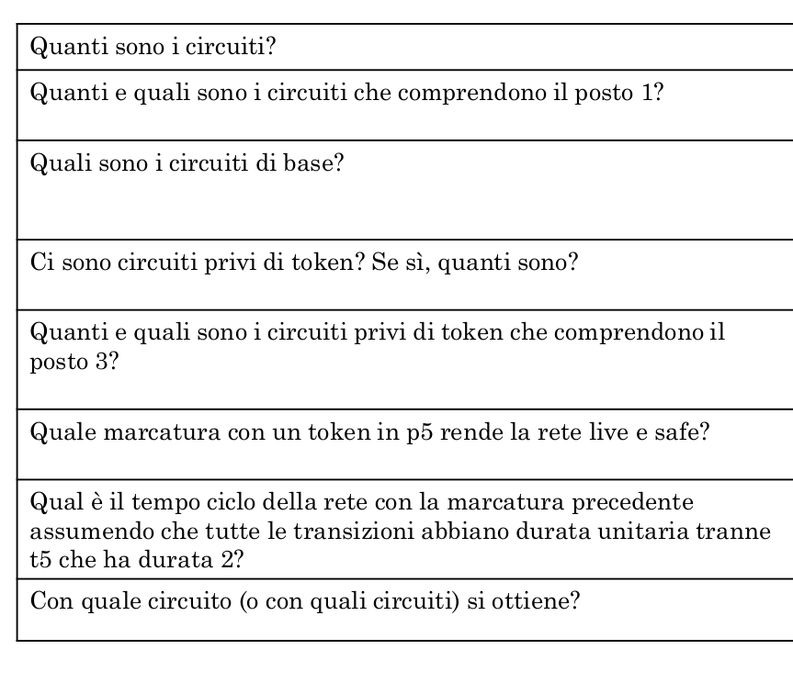
ESERCIZIO n.2
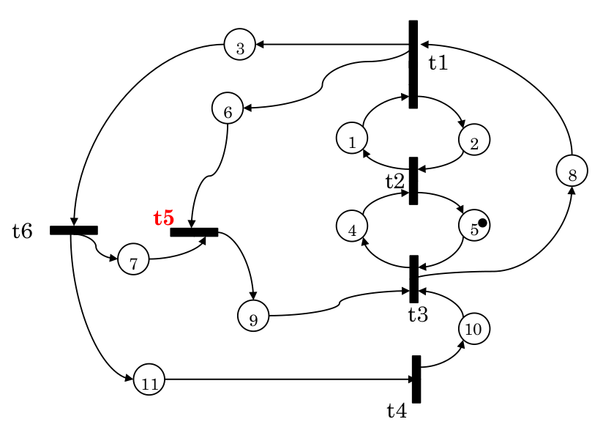

- posto p1
  - p1, p2
  - p1, p3, p11, p10, p4
  - p1, p6, p9, p4
  - p1, p3, p7, p9, p4
- posto p2
  - p2, p5, p8
- posto p3
  - p3, p11, p10, p8
  - p3, p7, p9, p8
- posto p4
  - p4, p5
- posto p5
  - nessun circuito
- posto p6
  - p6, p9, p8
- posto p7
  - nessun circuito
- posto p8
  - nessun circuito
- posto p9
  - nessun circuito
- posto p10
  - nessun circuito
- p11
  - nessun circuito

Circuiti base
- p1, p2
- p4, p5
- p3, p11, p10, p8

- p1, p3, p11, p10, p4
- p2, p5, p8
- p1, p6, p9, p4
- p1, p3, p7, p9, p4
- p3, p7, p9, p8
- p6, p9, p8

Se si marcano i posti p1 e p8 si rende la rete live e safe

- p1, p2
- p4, p5
- p3, p11, p10, p8

- p1, p3, p11, p10, p4
- p2, p5, p8
- p1, p6, p9, p4
- p1, p3, p7, p9, p4
- p3, p7, p9, p8
- p6, p9, p8

Circuiti Posti | Circuiti Transizioni | Tempo Ciclo
p1, p2 | t1, t2 | 2/1
p4, p5 | t2, t3 | 2/1
p3, p11, p10, p8 | t6, t4, t3, t1 | 4/1
p1, p3, p11, p10, p4 | t1, t6, t4, t3, t2 | 5/1
p2, p5, p8 | t2, t3, t1 | 3/2
p1, p6, p9, p4 | t1, t5, t3, t2 | 5/1
p1, p3, p7, p9, p4 | t1, t6, t5, t3, t2 | 6/1
p3, p7, p9, p8 | t6, t5, t3, t1 | 5/1
p6, p9, p8 | t5, t3, t1 | 4/1

- I circuiti sono 9
- I circuiti che comprendono il posto p1 sono 4 e sono i seguenti: [1, 4, 6, 7]
- I circuiti base sono [1, 2, 3]
- I circuiti privi di token sono 7
- I circuiti che comprendono il posto 3 e privi di token sono 4 e sono: [3, 4, 7, 8]
- Marcando i posti p1 e p8 si rende la rete live e safe
- Il tempo ciclo massimo è 6
- Si ottiene con il circuito p1, p3, p7, p9, p4

ESERCIZIO n.3
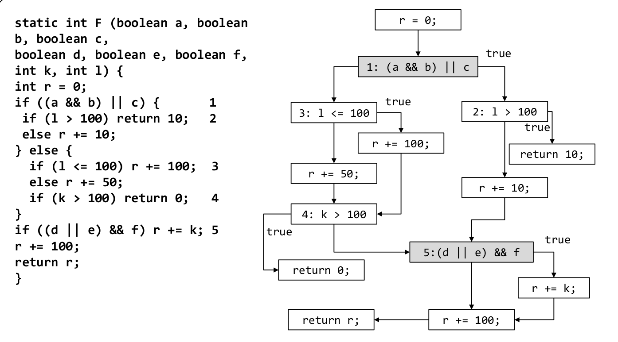
- Nodi
3
6
3
3
2
4
1
2
3
3
5
3
3
5
  - 1T 2T
  - 1T 2F 5T
  - 1F 3T 4T
  - 1F 3F 4F 5F
- Link
  - tutti i casi precedenti
- Percorsi
  - 1T 2T
  - 1T 2F 5T
  - 1T 2F 5F
  - 1F 3T 4T
  - 1F 3T 4F 5T
  - 1F 3T 4F 5F
  - 1F 3F 4T
  - 1F 3F 4F 5T
  - 1F 3F 4F 5F
    - Numero casi di test = 9
- Condizioni multiple
  - (a && b) || c

a | b | c | Risultato
T | T | T | T
T | T | F | T
T | F | T | T
T | F | F | F
F | T | T | T
F | T | F | F
F | F | T | T
F | F | F | F

  - (d || e) && f

d | e | f | Risultato
T | T | T | T
T | T | F | F
T | F | T | T
T | F | F | F
F | T | T | T
F | T | F | F
F | F | T | F
F | F | F | F

    - Numero totale casi di test = 8
- Numero minimo per soddisfare tutti i criteri = 6 + 3 + 2 = 11
  - per 1F sono 6 percorsi
  - per 1T sono 3 percorsi ma dobbiamo aggiungere altri 2 percorsi per la condizione multipla

Da notare che la condizione 5 accetta in input 8 casi di test per testare le sue condizioni multiple, ed aggiungendo 2 casi a 1T abbiamo soddisfatto anche questa condizione, altrimenti dovevamo provvedere anche a questo se nel caso fossero usciti troppi percorsi.

